Частное образовательное учреждение
дополнительного профессионального образования
«Швейцарский образовательный центр»
«УТВЕРЖДАЮ»
Директор ЧОУ ДПО «Швейцарский
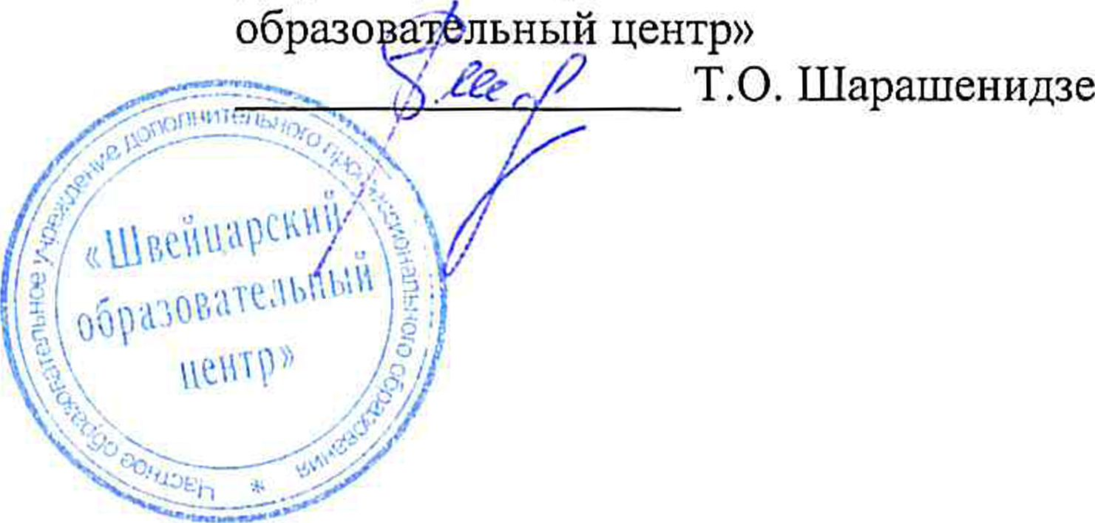
ЛОКАЛЬНЫЙ АКТ № 4
Положение об оказании платных образовательных услуг в
ЧОУ ДПО «Швейцарский образовательный центр»
Санкт-Петербург
2016

Положение об оказании платных образовательных услуг в ЧОУ ДПО «Швейцарский

образовательный центр»

1.Общие положения
- Настоящие правила определяют порядок оказания платных образовательных услуг
- Понятия, используемые в настоящих Правилах:
- «Заказчик» - физическое и (или) юридическое лицо, имеющее намерение заказать либо заказывающее платные образовательные услуги для себя или иных лиц на основании договора;
- «Исполнитель» - организация, осуществляющая образовательную деятельность и предоставляющая платные образовательные услуги обучающемуся;
- «Обучающийся» - физическое лицо, осваивающее образовательную программу;
- «Платные образовательные услуги» - осуществление образовательной деятельности по заданиям и за счет средств физических и (или) юридических лиц по договорам об образовании, заключаемым при приеме на обучение (далее
- договор).
3.. Отказ заказчика от предлагаемых ему платных образовательных услуг не может быть причиной изменения объема и условий уже предоставляемых ему исполнителем образовательных услуг.
- Исполнитель обязан обеспечить заказчику оказание платных образовательных услуг в полном объеме в соответствии с образовательными программами (частью образовательной программы) и условиями договора.
- Исполнитель вправе снизить стоимость платных образовательных услуг по договору с учетом покрытия недостающей стоимости платных образовательных услуг за счет собственных средств исполнителя, в том числе средств, полученных от приносящей доход деятельности, добровольных пожертвований и целевых взносов физических и (или) юридических лиц. Основания и порядок снижения стоимости платных образовательных услуг устанавливаются локальным нормативным актом и доводятся до сведения заказчика и (или) обучающегося.
- Увеличение стоимости платных образовательных услуг после заключения договора не допускается, за исключением увеличения стоимости указанных услуг с учетом уровня инфляции.

П. Информация о платных образовательных услугах, порядок заключения договоров
- Исполнитель обязан до заключения договора и в период его действия предоставлять заказчику достоверную информацию о себе и об оказываемых платных образовательных услугах, обеспечивающую возможность их правильного выбора.
- Исполнитель обязан довести до заказчика информацию , содержащую сведения о предоставлении платных образовательных услуг в порядке и объеме, которые предусмотрены Законом Российской Федерации «О защите прав потребителей» и Федеральным Законом «Об образовании в Российской Федерации».
- Информация, предусмотренная пунктами 7 и 8 настоящих Правил, предоставляется исполнителем в месте фактического осуществления образовательной деятельности.
- Договор заключается в простой письменной форме (для иностранных граждан на русском и английском языках) и содержит следующие сведения:
а) полное наименование и фирменное наименование (при наличии) исполнителя - юридического лица; фамилия, имя, отчество (при наличии) исполнителя - индивидуального предпринимателя;
б) место нахождения или место жительство исполнителя;
в) наименование или фамилия, имя, отчество (при наличии) заказчика, телефон заказчика;
г) место нахождения или место жительства заказчика;
д) фамилия, имя, отчество (при наличии) представителя исполнителя и (или) заказчика, реквизиты документа, удостоверяющего полномочия представителя исполнителя и (или) заказчика;
е) фамилия, имя, отчество (при наличии) обучающегося, его место жительства, телефон (указывается в случае оказания платных образовательных услуг в пользу обучающегося, не являющегося заказчиком по договору);
ж) права, обязанности и ответственность исполнителя, заказчика и обучающегося;
з) полная стоимость образовательных услуг, порядок их оплаты;
и) сведения о лицензии на осуществление образовательной деятельности (наименование лицензирующего органа, номер и дата регистрации лицензии);
к) вид, уровень и (или) направленность образовательной программы (часть образовательной программы определенного уровня, вида и (или) направленности);
л) форма обучения;
м) сроки освоения образовательной программы (продолжительность обучения);
н) вид документа (при наличии), выдаваемого обучающемуся после успешного освоения им соответствующей образовательной программы (части образовательной программы);
о) порядок изменения и расторжения договора;
п) другие необходимые сведения, связанные со спецификой оказываемых платных образовательных услуг.
- Сведения, указанные в договоре, должны соответствовать информации, размещенной на официальном сайте образовательной организации в информационно- телекоммуникационной сети «Интернет» на дату заключения договора.

Ш. Ответственность исполнителя и заказчика
- За неисполнение либо ненадлежащее исполнение обязательств по договору исполнитель и заказчик несут ответственность, предусмотренную договором и законодательством Российской Федерации.
- При обнаружении недостатка платных образовательных услуг, в том числе оказания их не в полном объеме, предусмотренном образовательными программами (частью образовательной программы), заказчик вправе по своему выбору потребовать:
а) безвозмездного оказания образовательных услуг;
б) соразмерного уменьшения стоимости оказанных платных образовательных
услуг;
в) возмещения понесенных им расходов по устранению недостатков оказанных платных образовательных услуг.
- Заказчик вправе отказаться от исполнения договора и потребовать полного возмещения убытков, если в установленных договором срок недостатки платных образовательных услуг не устранены исполнителем. Заказчик также вправе отказаться от исполнения договора, если им обнаружен существенный недостаток оказанных платных образовательных услуг или иные существенные отступления от условий договора.
- Если исполнитель нарушил солки оказания платных образовательных услуг (сроки начала и (или) окончания платных образовательных услуг и (или) промежуточные сроки оказания платной образовательной услуги) либо во время оказания платных образовательных услуг стало очевидным, что они не будут осуществлены в срок, заказчик вправе по своему выбору:
а) назначить исполнителю новый срок, в течение которого исполнитель должен приступить к оказанию платных образовательных услуг и (или) закончить оказание платных образовательных услуг;
б) поручить оказать платные образовательные услуги третьим лицам за разумную цену и потребовать от исполнителя возмещения понесенных расходов;
в) потребовать уменьшения стоимости платных образовательных услуг;
г) расторгнуть договор.

